Künstliche Intelligenz in der Krebsdiagnostik
  - Biologie, Gymnasium, Qualifikationsphase

Aufgaben:
- Fassen Sie stichpunktartig die beschriebenen Regulationsmöglichkeiten des Zellzyklus in gesunden Zellen zusammen (Material A).

- Erläutern Sie unter Zuhilfenahme von Material B den Einfluss von Mutationen auf die Entstehung einer Krebszelle.
Person A: in Proto-Onkogenen

Person B: in Tumor-Suppressorgenen
- Stellen Sie mithilfe von Material C Argumente für und gegen einen Einsatz von Künstlicher Intelligenz in der Krebsdiagnostik dar.
Denken Sie auch selbst über weitere möglichen Argumente nach oder recherchieren Sie dazu im Internet (vgl. Ideenkarte mit Leitfragen).

Material A: Regulation des Zellzyklus
Der Zellzyklus muss in vielzelligen Organismen kontrolliert werden. Die Einschränkung und die Aktivierung geschehen auf verschiedene Weisen: Notwendig ist eine ausreichende Versorgung mit Nährstoffen und zudem die Anwesenheit eines Wachstumsfaktors, der bei Bedarf freigesetzt wird. Die Zelldichte hat ebenfalls regulatorische Wirkung: Hemmend wirkt eine hohe Zelldichte, aktivierend eine zu geringe Zelldichte. Im Zellzyklus selbst existieren zudem sogenannte Kontrollpunkte. Dies sind Enzyme, die grundsätzlich inaktiv sind, solange sie nicht von Regulatorstoffen aktiviert werden. Die Regulatorstoffe werden in einer Phase des Zellzyklus hergestellt und wirken auf die regulatorischen Enzyme der nächsten Phase. Die Zelle geht erst dann in die nächste Phase über, wenn die vorherigen Prozesse korrekt abgelaufen sind. Ein Kontrollpunkt ist beispielsweise am Ende der G1-Phase: Die Zellgröße muss einen bestimmten Schwellenwert überschreiten, bevor die S-Phase beginnen kann.
Material B: Entstehung von Krebszellen
Umwelteinflüsse und Lebensgewohnheiten beeinflussen das Risiko einer Krebserkrankung. Neben diesen kann man auch genetische Ursachen identifizieren: Mehrere Mutationen sind notwendig, damit aus einer gesunden Zelle eine Krebszelle wird. Krebszellen haben ihre Form und ihre Funktion verloren. Durch Teilung wachsen sie in gesundes Gewebe hinein und zerstören es. Es ist eine bösartige, also maligne Neubildung von Gewebe. Metastasen werden durch wandernde Krebszellen gebildet, die über den Blut- oder Lymphweg zu anderen Organen gelangen und sich hier vermehren.

Von solchen Mutationen sind besonders häufig zwei Genklassen betroffen: Die Proto-Onkogene und die Tumor-Suppressorgene. Diese Gene sind in gesunden Zellen bei der Regulation des Zellzyklus beteiligt. Die aus Proto-Onkogenen entstandenen Produkte wirken fördernd, während die der Tumor-Suppressorgene hemmend auf die Zellteilung wirken. Zwei Beispiele:
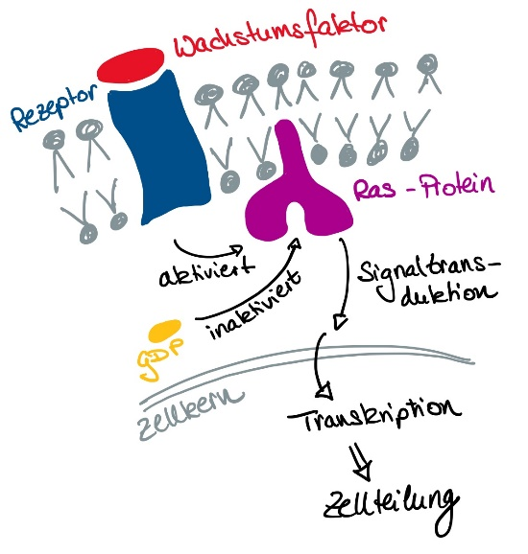
Proto-Onkogen Ras:
Im Signaltransduktionsweg (siehe Abb. 1) zur Förderung der Zellteilung hat das Rat sarcoma Protein (kurz: Ras-Protein) eine zentrale Bedeutung: Es befindet sich an der Zellmembran und dient zur Überführung eines Signals vom Wachstumsfaktorrezeptor zum Zellkern. Ist es aktiviert, so findet die Übermittlung statt. Inaktiviert wird es durch Anhängen eines Guanosindiphosphates (kurz: GDP). Findet allerdings eine Mutation im Ras-Gen, also eine Mutation des Proto-Onkogens zu einem Onkogen, statt, so kann es nicht mehr inaktiviert werden.
Abbildung 1: Funktionsweise des Ras-Proteins ohne Mutation.

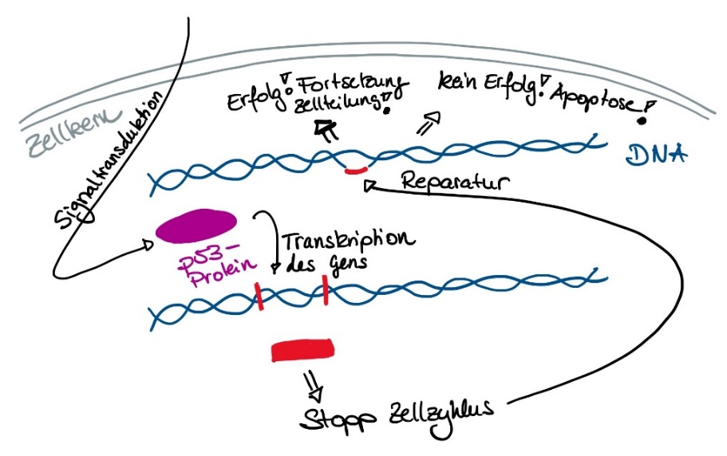
Tumor-Suppressor-Protein p53:
Das Protein p53 ist ein Transkriptionsfaktor und hemmt bei vorliegenden DNA-Schäden den Übergang in die S-Phase des Zellzyklus (vgl. Abb. 2). Es wird selbst aus einem Tumor-Suppressorgen synthetisiert. Als Transkriptionsfaktor fördert es die Bildung von weiteren Tumor-Suppressor-Proteinen. Findet nun eine Mutation im p53-Gen statt, so wird das Protein p53 inaktiv.
Abbildung 2: Funktionsweise des Tumor-Supressor-Proteins p53 ohne Mutation. Apoptose bedeutet Zelltod.
In der Forschung wird die Two-Hit-Hypothese diskutiert. Sie besagt, dass bei Proto-Okogenen die Mutation von nur einem Allel ausreicht, wobei bei Tumor-Suppressorgenen beide Allele mutiert sein müssen, damit die aus ihnen resultierenden Proteine funktionsunfähig werden.
Material C: Künstliche Intelligenz in der Krebsdiagnostik
Das deutsche Krebsforschungszentrum DKFZ veröffentlichte am 18. November 2019 den Artikel „Künstliche Intelligenz in der Medizin - Medienhype oder ungeahntes Potenzial?“. Beschrieben werden die Einsatzmöglichkeiten von künstlicher Intelligenz z.B. in der Diagnostik. Mit Hilfe von sogenannten neuronalen Netzen können zum Beispiel in histologischen Schnittbildern Brustkrebszellen erkannt werden. Krebszellen unterscheiden sich aufgrund ihrer veränderten Form von gesunden Zellen. Die Bilddaten werden hierbei automatisch verarbeitet und klassifiziert. Die Klassifikation kann im einfachsten Fall in “Krebszelle” oder “keine Krebszelle” geschehen.


Ideenkarte:
Folgende Leitfragen können bei der ethischen Diskussion helfen:
- Welche Konsequenzen könnten sich aus einer falschen Diagnose (durch den Arzt oder die KI) ergeben?
- Wie gut muss die Verwendung von KI getestet sein (z.B. in klinischen Studien)?
- Welche Konsequenzen hat die Nutzung von KI auf die Leistung der Ärzte?
- Welche Vor- oder Nachteile ergeben sich durch den Einsatz von KI für das Gesundheitssystem (z.B. wirtschaftliche Aspekte)?
- Inwiefern werden Datenschutzaspekte beachtet?
- Inwiefern könnte die Nutzung von KI für eine bestimmte Personengruppen schlechter funktionieren?
- Wie könnte sich ein Patient fühlen, bei dessen Diagnose KI genutzt wurde, der aber die Funktionsweise von KI nicht versteht?
- Welche Argumente sind für Sie besonders wichtig?
- Auf welche Weise würden Sie selbst diagnostiziert werden wollen?

Lösungsskizze:
Aufgabe 1:
Regulationsmöglichkeiten: über Nährstoffversorgung; über Wachstumsfaktor; über Zelldichte: Je höher die Zelldichte, desto hemmender die Wirkung auf das Zellwachstum; über Kontrollpunkte im Zellzyklus: Aktivierung von Enzymen über Regulatorstoffe aus vorheriger Phase
Aufgabe 2:
Person A: Proto-Onkogene
- im nicht mutierten Zustand: Ras-Protein dient als Membranprotein der Signaltransduktion. Ein Wachstumsfaktor kann binden und das Ras-Protein wird aktiviert. Dadurch erfolgt die Signalweiterleitung, welche die Transkription in Gang setzt und die Zellteilung fördert. Bindet ein Guanosindiphosphat, so ist das Ras-Protein deaktiviert.
- Ras-Gen ist mutiert; das Proto-Onkogen ist zu einem Onkogen geworden: Die Mutation führt zu einer Konformationsänderung, sodass kein Guanosindiphosphat mehr binden kann. Somit kann das Ras-Protein nicht mehr deaktiviert werden und es findet ständig die Förderung der Zellteilung statt. Dies kann zur Tumor-Bildung führen.
Person B: Tumor-Suppressorgene
- im nicht mutierten Zustand: Das Tumor-Suppressor-Protein hemmt die Zellteilung, wenn die DNA beschädigt ist. Nach Reparatur der DNA wird die Zellteilung fortgesetzt. Zudem fördert es die Bildung von weiteren Tumor-Suppressor-Proteinen. Wird die DNA nicht repariert, so bewirkt p53 die Apoptose, den programmierten Zelltod.
- p53 Tumor-Suppressorgen ist mutiert: Das p53 ist inaktiv. Dies führt dazu, dass zum einen trotz DNA-Schäden die Zellteilung fortgesetzt wird und zum anderen die Bildung von weiteren Tumor-Suppressor-Proteinen nicht gefördert wird. Des Weiteren wird die Apoptose bei weiterhin geschädigter DNA nicht eingeleitet. Als Ergebnis befindet sich vermehrt geschädigte DNA in den Zellen, was zur Tumorbildung führen kann. Dies wird zusätzlich gefördert durch das Fernbleiben von weiteren Tumor-Suppressor-Proteinen.
Aufgabe 3:
- mögliche Aspekte der Argumente: Genauigkeit, Kosten/Ent- bzw. Belastung des Gesundheitssystems, Diskriminierung, juristische Haftungsfragen bei Fehlentscheidung, Undurchsichtigkeit des Diagnoseweges, Datengrundlage, Datenschutz, Neutralität der Entscheidung, …

Arbeitsgruppe
Dr. Leonard Büsch – Gymnasium Haus Overbach Jülich
Vanessa Odinius – Gymnasium Haus Overbach Jülich
Dr. Jan Schröder – Gymnasium Haus Overbach Jülich
Dr. Maike Wolff – Gymnasium Haus Overbach Jülich

Literaturverzeichnis
Bayrhuber, H. et al. (Hrsg.) (2014). Linder Biologie Gesamtband. 23. Neuüberarbeitete Auflage. Westermann Schroedel Diesterweg Verlag, Braunschweig.
Bickel, H. et al. (2015). Natura Biologie für Gymnasien – Qualifikationsphase. Klett Verlag, Stuttgart.
Deutsches Krebsforschungszentrum (DKFZ). (Hrsg.) (18. November 2019). Künstliche Intelligenz in der Medizin - Medienhype oder ungeahntes Potenzial?. Abgerufen am 23.10.2021 von https://www.krebsinformationsdienst.de/fachkreise/nachrichten/2019/fk22-kuenstliche-intelligenz-medizin.php
Groß, S., & Gräbe, G. (2018). Lernaufgabe „Tumore: Zellen außer Kontrolle“. Welchen Einfluss haben Gene auf die Entstehung von Krebs? Abgerufen am 23.10.2021 von https://www.schulentwicklung.nrw.de/materialdatenbank/material/view/5648
Mehnert, A. & Koch, U. (Hrsg.). (2016). Handbuch Psychoonkologie. Hogrefe Verlag, Göttingen. Abgerufen am 28.03.2022 von http://www.ciando.com/img/books/extract/384092474X_lp.pdf - page=33
Weber, U. (Hrsg.). (2009). Biologie Oberstufe Gesamtband. 2. neu überarbeitete Auflage. Cornelsen Verlag, Berlin.

https://www.krebsinformationsdienst.de/fachkreise/nachrichten/2019/fk22-kuenstliche-intelligenz-medizin.php (zuletzt abgerufen am 23.10.2021)

